赤峰市田家炳中学2015-2016学年度上学期期中考试
高二理科数学试卷 2015.12.1
第Ⅰ卷 选择题（60分）
一、选择题：本大题共12小题，每小题5分，共60分，每小题列出的四个选项中，只有一个选项是符合题目要求的。
一、选择题：在每小题给出的四个选项中，只有一项是符合题目要求的，请把正确答案的代号填在题后的括号内（每小题5分，共60分）。
1、算法的三种基本结构是 ( )
A. 顺序结构、模块结构、条件结构 B. 顺序结构、循环结构、模块结构
C. 顺序结构、条件结构、循环结构 D. 模块结构、条件结构、循环结构
2、设$p:x<−1$或$x>1;q:x<−2$或$x>1$，则$¬p$是$¬q$的（ ）
A．充分但不必要条件 B．必要但不充分条件
C．充要条件 D．既不充分也不必要条件
3、由及$q:π>3$构成的命题，下列判断正确的是（ ）
A．$p$或$q$为真，$p$且$q$为假，非$p$为真 B．或为假，且为假，非为真
C．或为真，$2\sqrt{2}$且$q$为假，非$p$为假 D．$p$或$q$为假，$p$且$q$为真，非$p$为真
4、已知a，b，c是空间的一个基底，设p＝a＋b，q＝a－b，则下列向量中可以与p，q一起构成空间的另一个基底的是( )
A．a B．b C．c D．以上都不对
5、在直角坐标平面内，已知点F₁(－4，0)，F₂(4，0)，动点M满足条件：|MF₁|＋|MF₂|＝8，则点M的轨迹方程是( )．
A．$\frac{x^{2}}{\text{16}}＋\frac{y^{2}}{9}\text{ ＝ }1$ B．x=0
C．y＝0(－4≤x≤4) D．$\frac{x^{2}}{\text{16}}＋\frac{y^{2}}{\text{16}}\text{ ＝ }1$
6、双曲线$\frac{x^{2}}{9}－\frac{y^{2}}{4}\text{ ＝ }1$与直线$y＝－\frac{2}{3}x\text{ ＋ }m$(m∈R)的公共点的个数为( )．
A．0 B．1 C．0或1 D．0或1或2
7、某公司在甲、乙、丙、丁四个地区分别有150个、120个、180个、150个销售点，公司为了调查产品销售的情况，需从这600个销售点中抽取一个容量为100的样本，记这项调查为(1)；在丙地区中有20个特大型销售点，要从中抽取7个调查其销售收入和售后服务情况，记这项调查为(2)。则完成(1)、(2)这两项调查宜采用的抽样方法依次是( )
A、分层抽样法，系统抽样法 B、分层抽样法，简单随机抽样法
C、系统抽样法，分层抽样法 D、简单随机抽样法，分层抽样法.
8、某赛季，甲、乙两名篮球运动员都参加了11场比赛，他们所有比赛得分的情况用如右图所示的茎叶图表示，则甲、乙两名运动员得分的中位数分别为( )
INCLUDEPICTURE "SX108.TIF" \* MERGEFORMAT 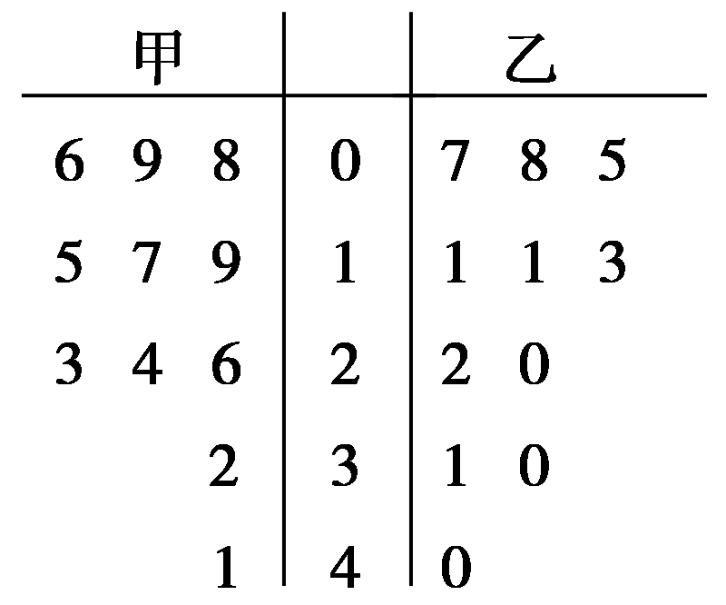
A．19,13 B．13,19 C．20,18 D．18,20
9、有下列四个命题：
①“若$x_{1}$，则$x_{2}$”的逆命题； ②“全等三角形的面积相等”的否命题；
③“若$2^{x_{2}}>2^{x_{1}}$，则$\frac{2^{x_{2}}−1}{2^{x_{2}}+1}−\frac{2^{x_{1}}−1}{2^{x_{1}}+1}=\frac{2^{}(2^{x_{2}}−2^{x_{1}})}{(2^{x_{2}}+1)(2^{x_{1}}+1)}$有实根”；④“若$A∪B=A$，则$A⊆B$”的逆否命题.
其中真命题的个数是（ ）
A．1 B．2 C．3 D．4
10、实验测得四组（x，y）的值为（1,2），（2,3），（3,4），（4,5），则y与x之间的回归直线方程为（ ）
A．$\hat{y}$＝x－1 B．$\hat{y}$＝x＋2 C．$\hat{y}$＝2x＋1 D．$\hat{y}$＝x＋1
11、方程x²＋xy＝x的曲线是( )．
A．一个点 B．一条直线 C．两条直线 D．一个点和一条直线
12、正四棱柱ABCD－A₁B₁C₁D₁中，AB＝3，BB₁＝4，长为1的线段PQ在棱AA₁上移动，长为3的线段MN在棱CC₁上移动，点R在棱BB₁上移动，则四棱锥R－PQMN的体积是( )
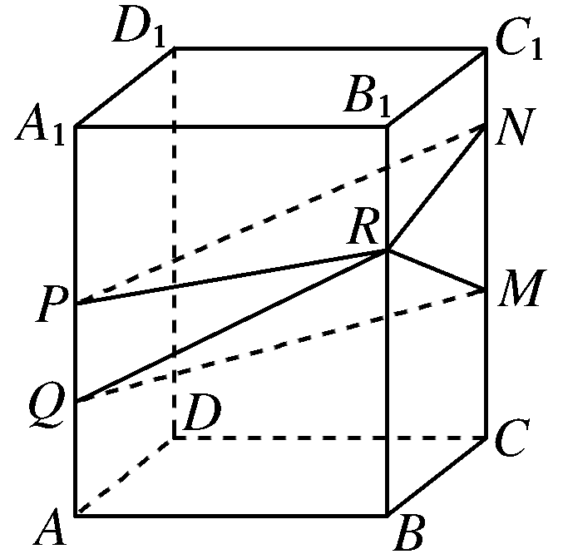
A．6 B．10
C．12 D．不确定

第Ⅱ卷 非选择题（90分）
- 填空题：本大题共4小题，每小题5分，共20分.
开始
S=0,T=0,n=0
T>S
S=S+5
n=n+2
T=T+n
输出T
结束
是
否
- 已知a＝(2，－1,1)，b＝(－1,4，－2)，c＝(11,5，λ)．
若向量a，b，c共面，则λ＝________.
- 执行右边的程序框图，输出的T= ．
15. 已知正三角形ABC，若M，N分别是AB，AC的中点，则以 B，C为焦点，且过M，N的椭圆与双曲线的离心率之积为 ．
16、在下列命题中：①若向量a，b共线，则a，b所在的直线平行；②若向量a，b所在的直线是异面直线，则
a，b一定不共面；③若a，b，c三向量两两共面，则a，b，c三向量一定也共面；④已知三向量a，b，c，则空间任意一个向量p总可以唯一表示为p＝xa＋yb＋zc，其中不正确的命题为________．

三、解答题：本大题共6小题，共70分．题解答应写出文字说明，证明过程或演算步骤．
17、(本题满分10分)
甲、乙两人在相同条件下各射击10次，每次命中的环数如下：
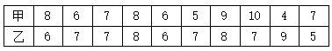
（1）分别计算以上两组数据的平均数；
（2）分别计算以上两组数据的方差；
（3）根据计算结果，对甲乙两人的射击成绩作出评价．
18、（本题满分12分）
已知命题方程有两个不相等的负数根；方程无实根．若“或”为真，“且”为假，求实数的取值范围．

19、(本题满分12分)
已知直三棱柱ABC－A₁B₁C₁中，∠ACB＝90°，AC＝CB＝AA₁＝2，D是AB的中点．
(1)求证：CD⊥平面ABB₁A₁；(2)求二面角D－A₁C－A的正切值．
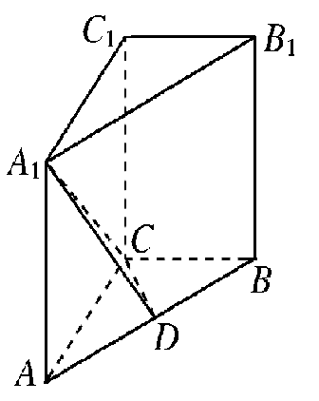

20、(本题满分12分)
若点P在以F为焦点的抛物线y²＝2px(p＞0)上，且PF⊥FO，|PF|＝2，O为原点．
(1)求抛物线的方程；
(2)若直线x－2y＝1与此抛物线相交于A，B两点，点N是抛物线弧AOB上的动点，求△ABN面积的最大值．

21、(本题满分12分)
如图所示，四棱锥P－ABCD中，AB⊥AD，AD⊥DC，PA⊥底面ABCD，
PA＝AD＝AB＝CD＝1，M为PB的中点．
(1)试在CD上确定一点N，使得MN∥平面PAD；
(2)点N在满足(1)的条件下，求直线MN与平面PAB所成角的正弦值．
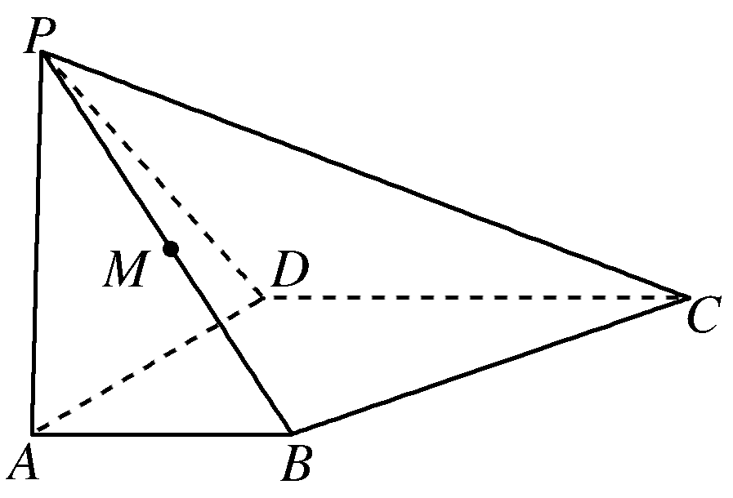

22、（本题满分12分）
设椭圆＋＝1(a＞b＞0)的左、右焦点分别为F₁、F₂.点P(a，b)满足|PF₂|＝|F₁F₂|.
(1)求椭圆的离心率e；
(2)设直线PF₂与椭圆相交于A，B两点，若直线PF₂与圆(x＋1)²＋(y－)²＝16相交于M，N两点，且|MN|＝|AB|，求椭圆的方程．

参考答案

一、选择题：CAACC CBAAD CA
二、填空题：13题、1；14题、30；15题、2；16题、①②③④
三、解答题：
17题。
解：（1）甲的平均分为：${\overline{x}}_{甲}=\frac{8+6+7+8+6+5+9+\text{10}+4+7}{\text{10}}=7$；
乙的平均分为：${\overline{x}}_{乙}=\frac{6+7+7+8+6+7+8+7+9+5}{6}=7$ ……4分
（2）甲的方差为：$s^{2_{甲}}=\frac{1}{\text{10}}[(8−7)^{2}+(6−7)^{2}+⋯+(7−7)^{2}]=3$；
乙的方差为：$s^{2_{乙}}=\frac{1}{\text{10}}[(6−7)^{2}+(7−7)^{2}+⋯+(5−7)^{2}]=1\text{.}2$ ……8分
（3）甲、乙的平均分相同，说明甲、乙两人射击的平均水平相当，又$s^{2_{甲}}$>$s^{2_{乙}}$，说明乙的射击水平要比甲的射击水平更稳定. ……10分
18题．
解：．----------3分
，
．--------------------------6分
或为真，且为假，
真，假或假，真．-------------------9分
或，故或--------12分
19题。
解 (1)证明：因为AC＝CB，∠ACB＝90°，D是AB的中点，所以CD⊥AB，
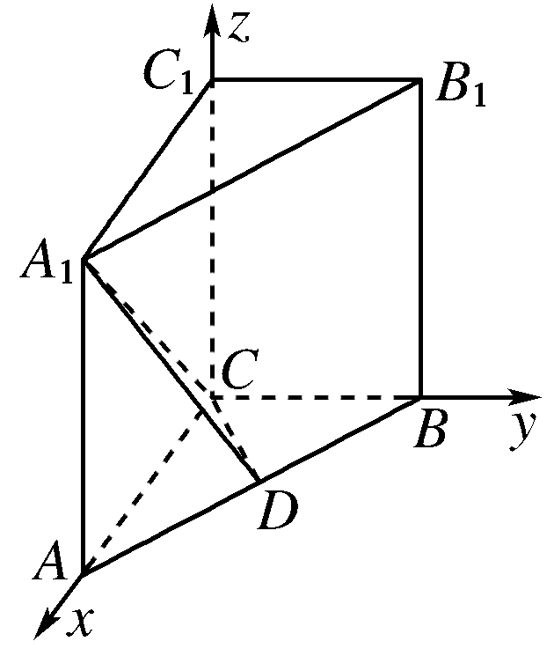
又因为ABC－A₁B₁C₁是直三棱柱，所以CD⊥AA₁，又∵AB∩AA₁＝A，∴CD⊥平面ABB₁A₁.--------------5分
(2)建立如图所示的空间直角坐标系，
∵AC＝CB＝AA₁＝2，∴A(2,0,0)，A₁(2,0,2)，D(1,1,0)，C(0,0,0)，C₁(0,0,2)．
显然平面A₁AC的法向量为m＝(0,1,0)，设平面A₁CD的法向量为n＝(x，y，z)，
则，即，令x＝1，则n＝(1，－1，－1)，-----9分
令m，n的夹角为θ，则cos θ＝＝－，
∴二面角D－A₁C－A的余弦值为，其正切值为.---------------------12分
20题
解：（1）由PF⊥FO，|PF|＝2可知当x＝$\frac{p}{2}$时，y＝2.
即2p·$\frac{p}{2}$＝4，∴ p＝2.
∴抛物线方程为y²＝4x.--------------4分
(2)由(1)可知，直线AB过焦点F(1，0).
把直线x－2y＝1代入抛物线y²＝4x.
有x²－18 x＋1＝0.
设A(x₁，y₁)，B(x₂，y₂).
|AB|＝$\sqrt{1\text{ ＋}\frac{1}{4}}\left|x_{1}－x_{2}\right|$＝$\sqrt{1\text{ ＋}\frac{1}{4}}\text{· }\sqrt{(x_{1}＋x_{2}）^{2}\text{－4}x_{1}x_{2}}＝\frac{\sqrt{5}}{2}\text{· }8\sqrt{5}＝\text{20}$.----------6分
设N(x₀，2$\sqrt{x_{0}}$)，
点N到AB的距离h＝$\frac{\left|x_{0}－4\sqrt{x_{0}}－1\right|}{\sqrt{5}}$.---------------------8分
S_{△ABN}＝$\frac{1}{2}$·|AB|·h＝$\frac{1}{2}$·20·$\frac{\left|x_{0}－4\sqrt{x_{0}}－1\right|}{\sqrt{5}}$.------------------------10分
当 $\sqrt{x_{0}}$＝2时，S_{△ABN} 取得最大值，此时S_{△ABN}＝10-------------12分

21题：方法一：

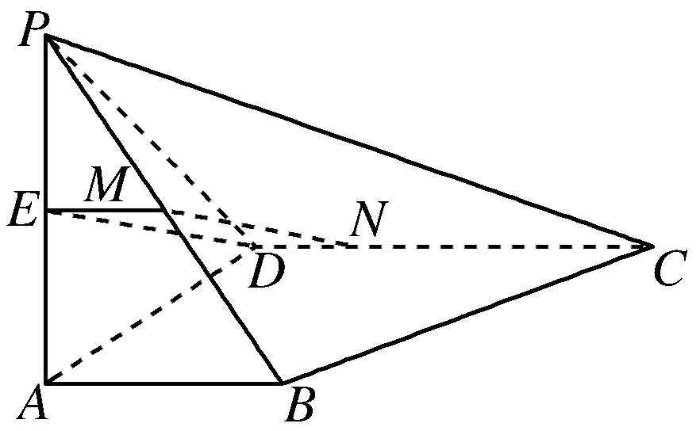
解：(1)过点M作ME∥AB交PA于E点，连接DE.
要使MN∥平面PAD，则MN∥ED，∴四边形MNDE为平行四边形，
∴EM綊DN.又∵EM綊AB，而AB＝CD，∴DN＝CD，∴DN＝.-----------------------5分
(2)∵MN∥ED，∴直线MN与平面PAB所成的角即为直线ED与平面PAB所成的角．
∵PA⊥面ABCD，∴PA⊥AD，而AB⊥AD，∴DA⊥面PAB，∴∠DEA为直线ED与平面PAB所成的角．
由题设计算得DE＝，∴sin∠DEA＝＝.-----------------------12分
方法二：过点M作ME∥AB交PA于E点，连接DE.要使MN∥平面PAD，则MN∥ED，∴四边形MNDE为平行四边形．----------------------2分
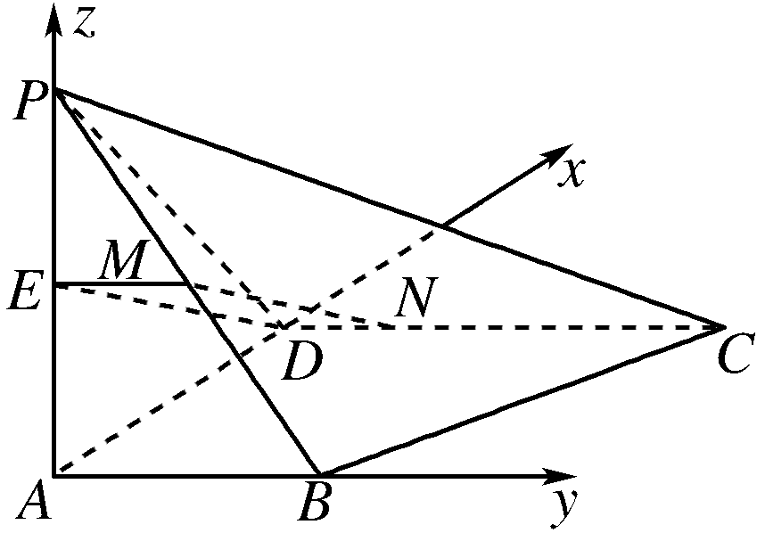
以AD、AB、AP所在直线分别为x、y、z轴，建立空间直角坐标系A—xyz，如图所示．
则由题意得A(0,0,0)、B(0,1,0)、D(1,0,0)、C(1,2,0)、P(0,0,1)、M、N.(1)∵DN＝，∴|DN|＝.---------------5分
(2)∵PA⊥面ABCD，∴PA⊥AD，而AB⊥AD，∴DA⊥面PAB.
又∵NM＝，DA＝(－1,0,0)，
∴cos〈NM，DA〉＝＝＝，------------10分
∴直线MN与平面PAB所成的角的正弦值为.------------------------------12分
22题、
解：(1)设F₁(－c,0)，F₂(c,0)(c＞0)，因为|PF₂|＝|F₁F₂|，
所以＝2c.整理得2²＋－1＝0，得＝－1(舍)，或＝
.所以e＝.---------------4分
(2)由(1)知a＝2c，b＝c，可得椭圆方程为3x²＋4y²＝12c²，
直线PF₂的方程为y＝(x－c)．
A、B两点的坐标满足方程组
消去y并整理，得5x²－8cx＝0.解得x₁＝0，x₂＝c.-----------6分
得方程组的解为
不妨设A，B(0，－c)，
所以|AB|＝＝c.----------------------8分
于是|MN|＝|AB|＝2c.

圆心(－1，)到直线PF₂的距离d＝＝.---------10分
因为d²＋²＝4²，所以(2＋c)²＋c²＝16.
整理得7c²＋12c－52＝0.
得c＝－(舍)，或c＝2.
所以椭圆方程为＋＝1.--------------------------------------12分

